**Терминал охранника**

**Тест кейсы:**

1. **Регистрация сотрудника**

**Шаги:**

1. Открыть приложение (в последующих тест-кейсах этот шаг будет пропускаться, так как он постоянный и не меняется никогда)

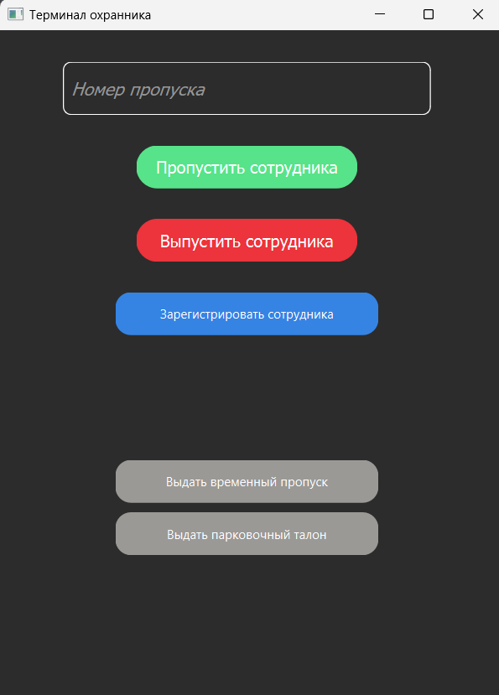

1. Нажать на кнопку “Зарегистрировать сотрудника”. Откроется новое окно для регистрации.

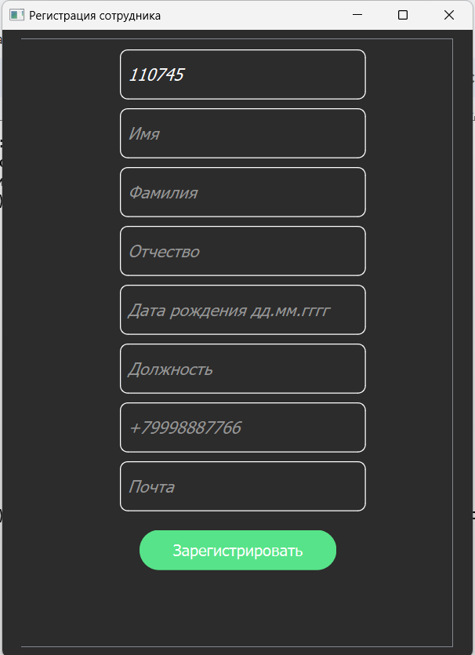

1. Заполнить необходимые данные и нажать на кнопку “Зарегистрировать”
2. Проверить добавление записей в базе данных (далее - бд)

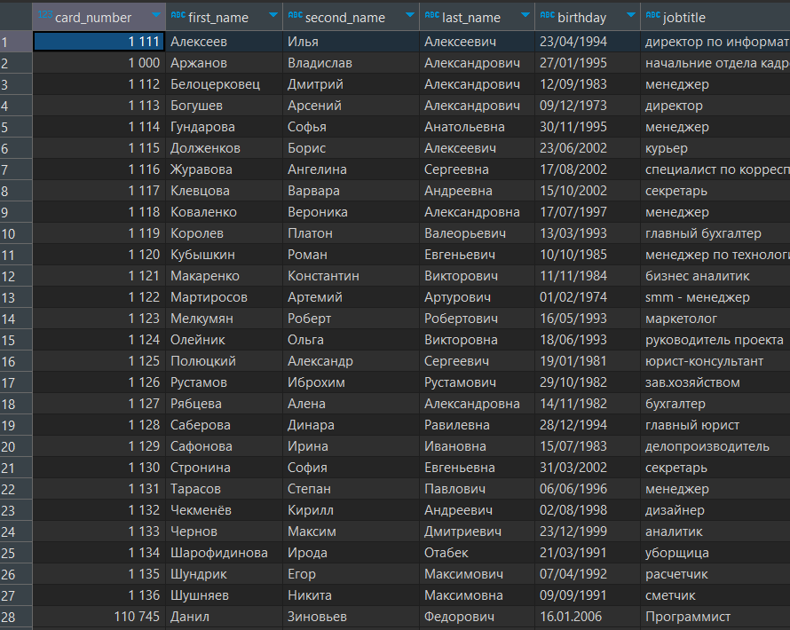

Самая последняя запись это и есть тот сотрудник, которого добавляли, о чем говорит одинаковый номер пропуска в поле регистрации и в записи в бд

2) **Пропустить сотрудника на территорию**

**Шаги:**

1. Ввести номер пропуска сотрудника в соответствующее поле

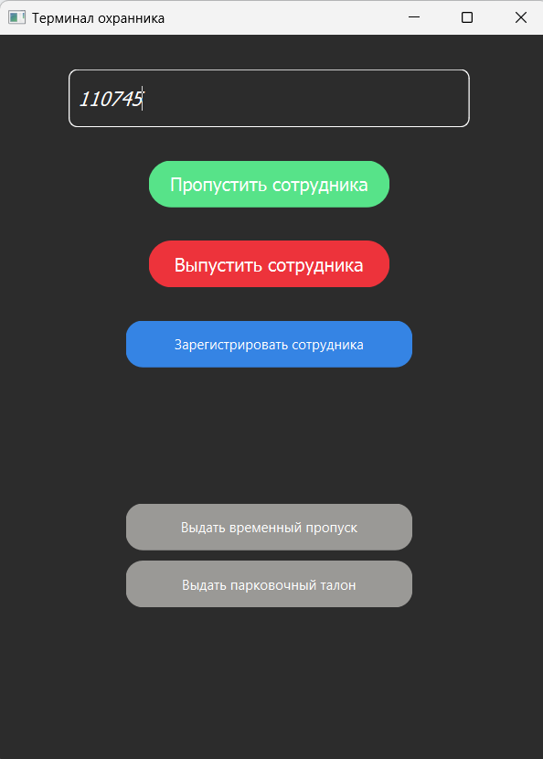

1. Нажать на кнопку “Пропустить сотрудника”
2. Проверить записи в бд



Данная запись означает, что сотрудник зашел на территорию, данные о времени его входа сохранены.

3) **Выпустить сотрудника с территории.**

**Шаги:**

1. Ввести номер пропуска сотрудника в соответствующее поле



1. Нажать на кнопку “Выпустить сотрудника”
2. Сверить данные в бд



Теперь сохранены данные о его выходе

1. **Выдача временных пропусков**

**Шаги:**

1. Нажать на кнопку “Выдать временный пропуск”
2. В открывшемся окне ввести соответствующие данные

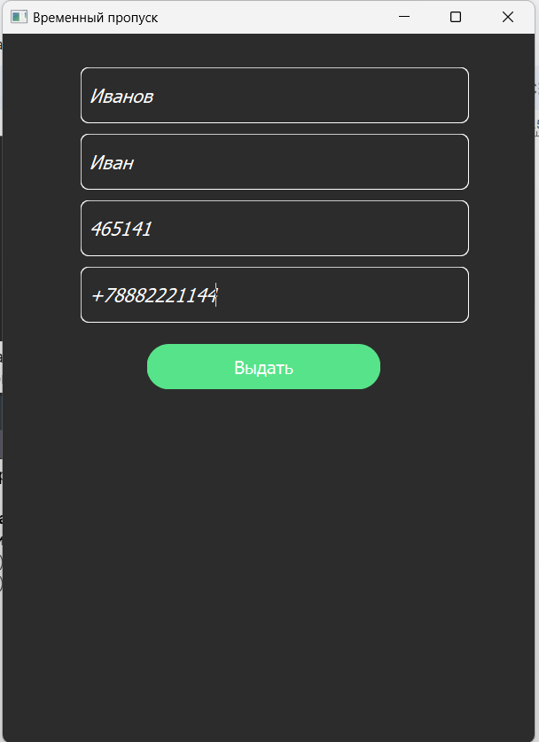

1. Нажать кнопку “Выдать”
2. Сверить данные в бд



Данные сохранены. Видно данные о человеке, которому был выдан временный пропуск, а также значение столбца “is_active” говорит о том, что активен данный пропуск или нет

1. **Выдача парковочных талонов**

**Шаги:**

1. Нажать на кнопку “Выдать парковочный талон”
2. 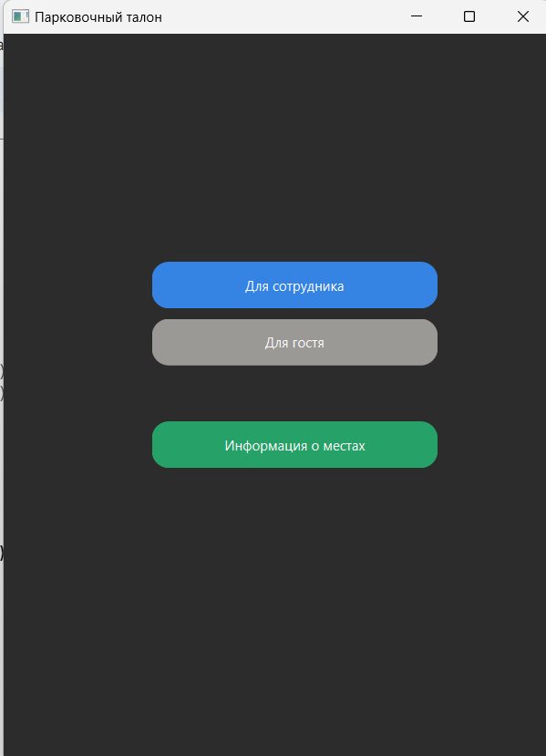
3. Нажать на кнопку соответствующую человеку, которому необходимо выдать парковочный талон
4. Например, “Для сотрудника”

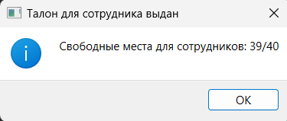

Талон выдан